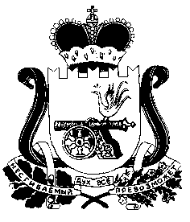

АДМИНИСТРАЦИЯ ПРУДКОВСКОГО СЕЛЬСКОГО ПОСЕЛЕНИЯ

ПОЧИНКОВСКОГО РАЙОНА СМОЛЕНСКОЙ ОБЛАСТИ

**П О С Т А Н О В Л Е Н И Е**

|  |  |  |  |
| --- | --- | --- | --- |
| от | 24 февраля 2016 г. | № | 10 |

О внесении изменений в постановление Администрации Прудковского сельского поселения Починковского района Смоленской области от 07.02.2012 № 8

# В соответствии со статьей 13 Федерального закона от 2 мая 2006 г. № 59-ФЗ "О порядке рассмотрения обращений граждан Российской Федерации"

Администрация Прудковского сельского поселения Починковского района Смоленской области п о с т а н о в л я е т:

1. Внести в Инструкцию о порядке рассмотрения обращений граждан в Администрации Прудковского сельского поселения Починковского района Смоленской области, утверждённую постановлением Администрации Прудковского сельского поселения Починковского района Смоленской области от 07.02.2012 г. № 8 следующие изменения:

- раздел 4 Инструкции о порядке рассмотрения обращений граждан в Администрации Прудковского сельского поселения Починковского района Смоленской области дополнить пунктом следующего содержания:

«4.7.Отдельные категории граждан в случаях, предусмотренных [законодательством](garantF1://10036260.2000) Российской Федерации, пользуются правом на личный прием в первоочередном порядке.»

2. Разместить настоящее постановление на официальном сайте Администрации Прудковского сельского поселения Починковского района Смоленской области в информационно-телекоммуникационной сети «Интернет».

3. Настоящее постановление вступает в силу с момента подписания.

Глава муниципального образования

Прудковского сельского поселения

Починковского района Смоленской области Н.П. Иванченко